Umí prase létat?
Karetní hra

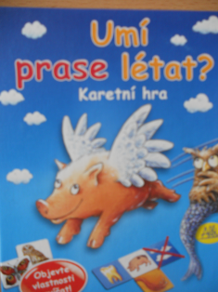

Počet hráčů: 2 – 4
Věk: od 5 let
Hrací doba: cca 30 min.
Cena: 279,- Kč

Anotace:

Umí prase létat? Samozřejmě že ne!!! Určit správné vlastnosti zvířat ale nebude vždy tak snadné… S jakou z vašich kartiček s vlastnostmi byste mohli ulovit většinu kartiček se zvířátky? Ten, kdo se dobře vyzná ve zvířátkách a jejich vlastnostech a riskuje tak akorát, vyhraje tuto napínavou hru a přitom se může ještě mnoho naučit…

Hra obsahuje:

- 40 karet se zvířátky
- 32 karet s vlastnostmi
- Pravidla hry – česky
- Pravidla hry – slovensky

